
ST25智能防爆型CO2检测变送器
ST25智能防爆型二氧化碳变送器，采用了最先进的超大规模集成电路技术、国际标准智能化技术水准设计技术及专有数字模拟混合通讯技术而设计的完全智能化的气体变送器。产品具有通讯和自诊断功能、安装维护方便，典型的智能化现场监测仪表的先进性能得到了充分的展理，极大的满足了工业现场安全监测对设备高可靠性的要求，广泛应用于环境保护、试验设备、医疗设备、化工医药等行业应用。
性能特点： 1、完全实现了两线气体变送器的数字化、智能化；  2、4～20mA信号输出；  3、独特的LCD带背光设计技术，现场设备的观察、维护不再受光线变化的困扰；  4、全量程范围的数字补偿；  5、三隔爆按键实现变送器在现场自由组态，如查看、设定、校准；  6、本安型电路及防爆外壳设计，现场维护安全、方便、快捷；  7、整个壳体依安装需要可360度旋转。 | 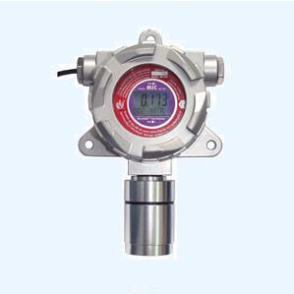
技术参数
1、采用红外传感器，NDIR测量原理，5年以上使用寿命；
2、量程：0~500ppm,0~2000ppm,0~5000ppm,0~2%vol,0~5%,0~10%,0~20%,0~100%vol可选；3、测量精度：<±3%F.S.；
4、壳体材料：铝合金隔爆外壳；
5、外型尺寸：180×130×80，整机重量：1.8kg；
6、隔爆等级：Exd IIC T6；
7、防护等级：IP66；
8、可选LCD显示，内容包括:50段百分比条棒进程，5位8段数码显示测量值，8位16段米字型信息提示；9、LCD显示模式：ppm, %vol；
10、工作环境温度：-20～50°C；
11、工作环境湿度:10～95%RH非凝露；
12、模拟信号输出:4～20mA线性输出；
13、工作电压：24VDC（12～35VDC）；

